Саша Ковалев-Рабинович. Как сын расстрелянного инженера стал легендой флота
Чтобы попасть в школу юнг, сыну «врага народа» пришлось совершить подлог.
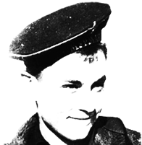

Дело инженера Рабиновича
О подвиге юнг Северного флота в годы Великой Отечественной войны рассказал в своем романе «Мальчики с бантиками» писатель Валентин Пикуль. Роман этот был автобиографическим — Пикуль и сам был выпускником Соловецкой школы юнг, после окончания которой он воевал на эсминце «Грозный».
На эсминце с очень похожим названием — «Громкий» — начинал свою службу юнга Александр Ковалев, которому суждено было стать одной из легенд Северного флота.
У него была очень непростая судьба. За Родину юнга сражался не под своим настоящим именем, и причиной этого стала трагическая история его родителей.
Родился Саша Ковалев, а вернее Александр Филиппович Рабинович, 4 января 1927 года в Москве, в семье высокопоставленного советского служащего, начальника производственного отдела Главного управления алюминиевой промышленности Наркомтяжпрома СССР Филиппа Марковича Рабиновича и его супруги, потомственного медика, Елены Яковлевны Рабинович.
Первые годы жизни Саши были безоблачными. Пожалуй, Саша жил даже лучше, чем большинство его сверстников — высокий пост, занимаемый Филиппом Рабиновичем, давал ему большие возможности. В 1937 году Рабинович был в командировке в Соединенных Штатах, по возвращению из которой его арестовали.
Семейная идиллия рухнула, счастливое детство Саши Рабиновича растаяло как дым. Вслед за мужем в жернова «Большого террора» угодила и Елена Рабинович.
Филиппа Рабиновича расстреляли в 1938-м, а его жена получила 8 лет лагерей, за которыми последовала ссылка.

Литература и море
10-летнего мальчика на воспитание забрала сестра матери, Раиса Райт-Ковалева. Раиса Яковлевна была известной писательницей и переводчиком, публиковавшейся под псевдонимом «Рита Райт — Ковалева». Она переводила на русский язык произведения Эдгара По, Курта Воннегута, Кафки, создала художественную биографию Роберта Бернса, написала воспоминания о Маяковском, Хлебникове, Ахматовой, которых знала лично, создала массу других произведений.
Тётя постаралась дать племяннику хорошее образование и воспитание, по мере сил заменяла ему мать. Отцом для мальчика стал муж Раисы Райт-Ковалевой, капитан 2-го ранга Николай Петрович Ковалев, флагманский механик Беломорской военной флотилии. Именно он привил Саше любовь к морю.
Когда началась война, капитан Ковалев вместе со штабом флотилии отправился в Архангельск, а его супруга вместе с Сашей уехали в Ярославскую область. В самом конце 1941 года они воссоединились в Архангельске, где Рита Райт-Ковалева стала работать диктором на радио, а 14-летний Саша помогать морякам штабного катера.

Отличник с подложной биографией
Осенью 1942 года была открыта Соловецкая школа юнг. Саша, мечтавший сражаться с фашистами, хотел попасть туда. Однако Александру Рабиновичу, сыну «врагов народа», на подобную честь рассчитывать не приходилось.
Саше помог дядя, на свой страх и риск организовавший подлог. Он отправил племянника поступать по документам уроженца Горьковской области Александра Николаевича Ковалева, который ранее не прошел отбор в школу.
Ковалев был на год старше Рабиновича, но его фамилия и отчество подошли Саше идеально — не посвященные в семейные тайны полагали, что он — сын капитана Николая Ковалева.
Блестяще окончив школу юнг по специальности «моторист», Саша Ковалев был отправлен для прохождения службы на эсминец Северного флота «Громкий».
Но Саша мечтал служить на торпедном катере и подавал командованию рапорт за рапортом с просьбой о переводе.
Он своего добился — в феврале 1944 года юнгу Ковалева перевели для прохождения службы учеником моториста на торпедный катер № 209 (ТК — 209).

Самопожертвование
В ночь на 7 апреля 1944 года ТК-209 вместе с еще одним торпедным катером атаковал конвой противника. Совместными действиями катеров были уничтожены два транспорта противника.
Саша Ковалев действовал смело и уверенно, как сообщала газета «Краснофлотец», «стоял рядом с командиром, хладнокровно и спокойно докладывал ему о направлении трасс артиллерийского огня и о падении вражеских снарядов, оказал большую помощь в осуществлении важного маневра». За этот бой юнга Александр Ковалев был награжден орденом Красной Звезды.
Орден Саше Ковалеву вручили 1 мая 1944 года, всего за несколько дней до его главного подвига.
8 мая 1944 года ТК-209 и еще один катер, ТК-217, атаковали группу кораблей противника. Подбив два сторожевика противника, катера стали уходить. Немцам удалось подбить ТК-217, который стал тонуть. ТК-209 под прикрытием дымовой завесы снял экипаж тонущего катера и стал возвращаться на базу. В этот момент его атаковали немецкие истребители. Их огнем был пробит коллектор мотора, из которого стала хлестать вода, перемешанная с маслом и бензином. Катер терял ход, через несколько минут перегревшийся мотор мог взорваться, погубив экипажи двух катеров.
И в этот момент юный моторист Ковалев, набросив на коллектор телогрейку, грудью закрыл пробоину. Температура жидкости равнялась 70 градусам, Сашу пронзала дикая боль, но он продолжал закрывать пробоину, давая катеру возможность уйти от погони.
Когда ТК-209 оторвался от погони, двигатель был остановлен, и моряки вынесли потерявшего сознание Сашу на палубу. Он получил страшные ожоги, но оказать ему помощь на катере было невозможно. Все, что смог экипаж — смазать ожоги машинным маслом, которое хотя чуть-чуть облегчало страдания Саши.
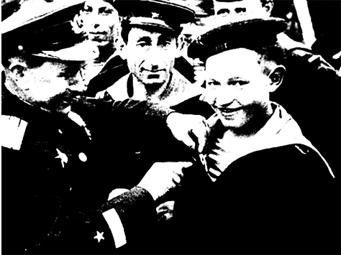

Возвращение героя
Добравшись до берега и предотвратив затопление катера, моряки насчитали в нем более 350 пробоин. Тем не менее, катер сохранил ход. Для ремонта нужно было добраться до главной базы торпедных катеров в поселке Гранитный, куда и вышел ТК-209 9 мая.
Сашу положили на корму катера, где его обдувал ветер, немного утолявший боль. Но во время перехода на корме катера произошли пожар и взрыв, вызванные воспламенением фосфорного снаряда, застрявшего в обшивке после налета. Погибли мичман Капралов и юнга Ковалев.
За свой подвиг Александр Ковалев был посмертно удостоен ордена Отечественной войны 1-й степени.
В честь Саши Ковалева, как и других погибших героев-моряков торпедных катеров Северного флота, в поселке Гранитный был установлен памятник. Однако в 1996 году военные ушли из поселка Гранитный, а в 2006 году, ввиду отсутствия населения, администрация Мурманской области упразднила поселок.
Обелиск в честь Саши Ковалева и его боевых товарищей остался в городе-призраке, который посещали только охотники за цветным металлом.
Но всё-таки настойчивые обращения общественников и ветеранов флота были услышаны: в июле 2010 года останки погибших моряков и монумент в их честь были перенесены в город Североморск, который является главной базой Северного флота.

Андрей Сидорчик
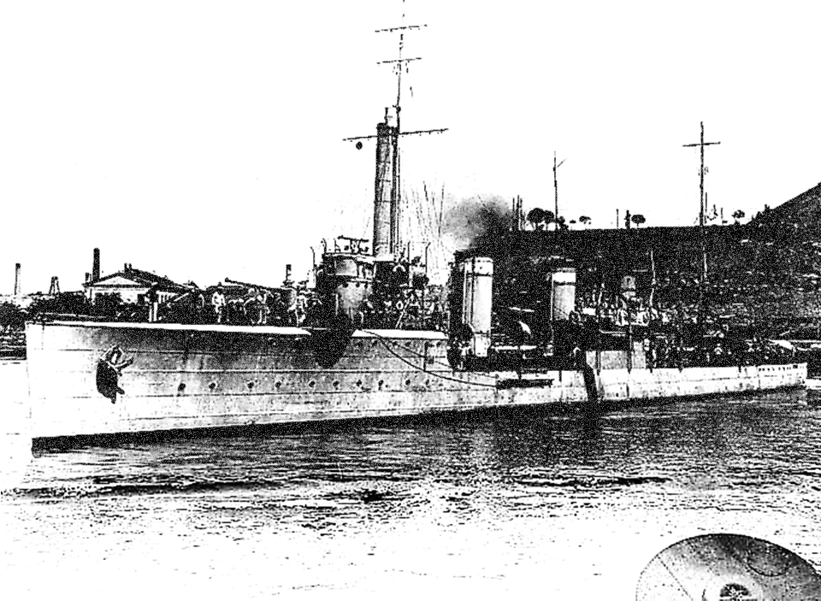Эсминец Северного флота «Громкий». Между 1913 и 1917 гг

